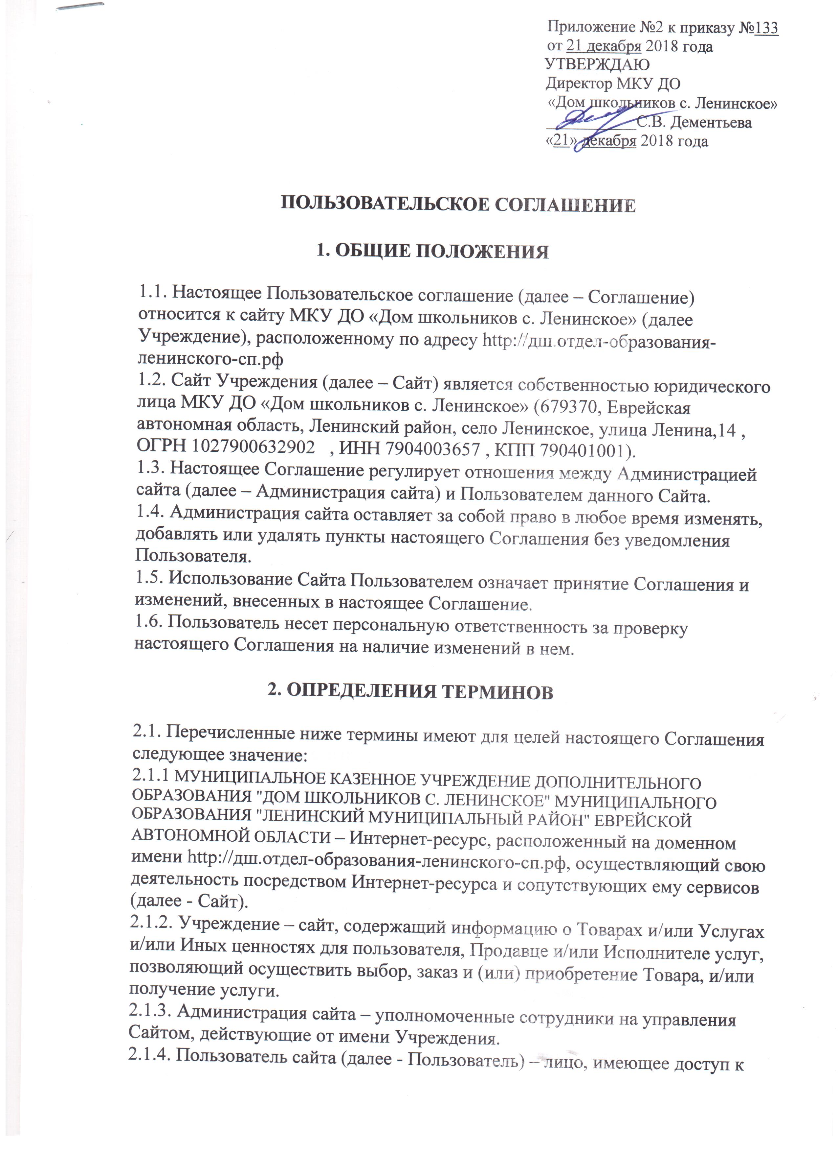

Сайту, посредством сети Интернет и использующее Сайт.
2.1.5. Содержание сайта (далее – Содержание) - охраняемые результаты интеллектуальной деятельности, включая тексты литературных произведений, их названия, предисловия, аннотации, статьи, иллюстрации, обложки, музыкальные произведения с текстом или без текста, графические, текстовые, фотографические, производные, составные и иные произведения, пользовательские интерфейсы, визуальные интерфейсы, названия товарных знаков, логотипы, программы для ЭВМ, базы данных, а также дизайн, структура, выбор, координация, внешний вид, общий стиль и расположение данного Содержания, входящего в состав Сайта и другие объекты интеллектуальной собственности все вместе и/или по отдельности, содержащиеся на сайте http://дш.отдел-образования-ленинского-сп.рф.
3. ПРЕДМЕТ СОГЛАШЕНИЯ
3.1. Предметом настоящего Соглашения является предоставление Пользователю доступа к содержащимся на Сайте Учреждения товарам и/или оказываемым услугам.
3.1.1. Сайт предоставляет Пользователю следующие виды услуг (сервисов): Доступ к электронной почте
3.1.2. Под действие настоящего Соглашения подпадают все существующие (реально функционирующие) на данный момент услуги (сервисы) Сайта, а также любые их последующие модификации и появляющиеся в дальнейшем дополнительные услуги (сервисы).
3.2. Доступ к сайту предоставляется на бесплатной основе.
3.3. Настоящее Соглашение является публичной офертой. Получая доступ к Сайту Пользователь считается присоединившимся к настоящему Соглашению.
3.4. Использование материалов и сервисов Сайта регулируется нормами действующего законодательства Российской Федерации
4. ПРАВА И ОБЯЗАННОСТИ СТОРОН
4.1. Администрация сайта вправе:
4.1.1. Изменять правила пользования Сайтом, а также изменять содержание данного Сайта. Изменения вступают в силу с момента публикации новой редакции Соглашения на Сайте.
4.2. Пользователь вправе:
4.2.1. Пользоваться всеми имеющимися на Сайте услугами, а также приобретать любые Товары и/или Услуги, предлагаемые на Сайте.
4.2.2. Задавать любые вопросы, относящиеся к услугам сайта:
- Телефон: 8 (42663) 21212
- Email: domshkolnikov.leninskoe@mail.ru
- Форма обратной связи: http://дш.отдел-образования-ленинского-сп.рф
4.2.3. Пользоваться Сайтом исключительно в целях и порядке, предусмотренных Соглашением и не запрещенных законодательством Российской Федерации.
4.2.4. Копировать информацию с Сайта разрешается.
4.2.5. Требовать от администрации скрытия любой информации о пользователе.
4.2.6. Использовать информацию сайта в коммерческих целях без специального разрешения.
4.3. Пользователь Сайта обязуется:
4.3.1. Предоставлять по запросу Администрации сайта дополнительную информацию, которая имеет непосредственное отношение к предоставляемым услугам данного Сайта.
4.3.2. Соблюдать имущественные и неимущественные права авторов и иных правообладателей при использовании Сайта.
4.3.3. Не предпринимать действий, которые могут рассматриваться как нарушающие нормальную работу Сайта.
4.3.4. Не распространять с использованием Сайта любую конфиденциальную и охраняемую законодательством Российской Федерации информацию о физических либо юридических лицах.
4.3.5. Избегать любых действий, в результате которых может быть нарушена конфиденциальность охраняемой законодательством Российской Федерации информации.
4.3.6. Не использовать Сайт для распространения информации рекламного характера, иначе как с согласия Администрации сайта.
4.3.7. Не использовать сервисы с целью:
4.3.7.1. нарушения прав несовершеннолетних лиц и (или) причинение им вреда в любой форме.
4.3.7.2. ущемления прав меньшинств.
4.3.7.3. представления себя за другого человека или представителя организации и (или) сообщества без достаточных на то прав, в том числе за сотрудников данного сайта.
4.3.7.4. введения в заблуждение относительно свойств и характеристик какого-либо Товара из каталога Интернет-магазина, размещенного на Сайте.
4.3.7.5. некорректного сравнения Товара и/или Услуги, а также формирования негативного отношения к лицам, (не) пользующимся определенными Товарами и/или услугами, или осуждения таких лиц.
4.3.8. Обеспечить достоверность предоставляемой информации
4.3.9. Обеспечивать сохранность личных данных от доступа третьих лиц.
4.4. Пользователю запрещается:
4.4.1. Использовать любые устройства, программы, процедуры, алгоритмы и методы, автоматические устройства или эквивалентные ручные процессы для доступа, приобретения, копирования или отслеживания содержания Сайта.
4.4.2. Нарушать надлежащее функционирование Сайта.
4.4.3. Любым способом обходить навигационную структуру Сайта для получения или попытки получения любой информации, документов или материалов любыми средствами, которые специально не представлены сервисами данного Сайта.
4.4.4. Несанкционированный доступ к функциям Сайта, любым другим системам или сетям, относящимся к данному Сайту, а также к любым услугам, предлагаемым на Сайте.
4.4.4. Нарушать систему безопасности или аутентификации на Сайте или в любой сети, относящейся к Сайту.
4.4.5. Выполнять обратный поиск, отслеживать или пытаться отслеживать любую информацию о любом другом Пользователе Сайта.
4.4.6. Использовать Сайт и его Содержание в любых целях, запрещенных законодательством Российской Федерации, а также подстрекать к любой незаконной деятельности или другой
деятельности, нарушающей права Сайта или других лиц.
5. ИСПОЛЬЗОВАНИЕ САЙТА
5.1. Сайт и Содержание, входящее в состав Сайта, принадлежит и управляется Администрацией сайта.
5.2. Содержание Сайта не может быть скопировано, опубликовано, воспроизведено, передано или распространено любым способом, а также размещено в глобальной сети «Интернет» без предварительного письменного согласия Администрации сайта.
5.3. Содержание Сайта защищено авторским правом, законодательством о товарных знаках, а также другими правами, связанными с интеллектуальной собственностью, и законодательством о недобросовестной конкуренции.
5.4. Настоящее Соглашение распространяет свое действия на все дополнительные положения и условия о покупке Товара и/или оказанию услуг, предоставляемых на Сайте.
5.5. Информация, размещаемая на Сайте не должна истолковываться как изменение настоящего Соглашения.
5.6. Администрация сайта имеет право в любое время без уведомления Пользователя вносить изменения в перечень Товаров и услуг, предлагаемых на Сайте.
5.7. Документ указанный в пункте 5.8 настоящего Соглашения регулирует в соответствующей части и распространяют свое действие на использование Пользователем Сайта:
5.8.Политика конфиденциальности: http://дш.отдел-образования-ленинского-сп.рф
5.9. Любой из документов, перечисленных в пункте 5.8. настоящего Соглашения может подлежать обновлению. Изменения вступают в силу с момента их опубликования на Сайте.
6. ОТВЕТСТВЕННОСТЬ
6.1. Любые убытки, которые Пользователь может понести в случае умышленного или неосторожного нарушения любого положения настоящего Соглашения, а также вследствие несанкционированного доступа к коммуникациям другого Пользователя, Администрацией сайта не возмещаются.
6.2. Администрация сайта не несет ответственности за:
6.2.1. Задержки или сбои в процессе совершения операции, возникшие вследствие непреодолимой силы, а также любого случая неполадок в телекоммуникационных, компьютерных, электрических и иных смежных системах.
6.2.2. Действия систем переводов, банков, платежных систем и за задержки связанные с их работой.
6.2.3. Надлежащее функционирование Сайта, в случае, если Пользователь не имеет необходимых технических средств для его использования, а также не несет никаких обязательств по обеспечению пользователей такими средствами.
7. Cookies
7.1 Дополнительные сведения о файлах cookie
Компания Учреждения стремится к тому, чтобы взаимодействие с нашим веб-сайтом было максимально информативным и отвечало вашим интересам. Для этого мы используем файлы cookie и подобные средства. Мы считаем, что вам важно знать, какие файлы cookie использует наш веб-сайт и для каких целей. Это поможет защитить ваши персональные сведения и обеспечит максимальное удобство нашего веб-сайта для пользователя.
7.2 Для чего используются эти cookie-файлы?
Файлы cookie представляют собой небольшие текстовые файлы, которые сохраняются на вашем компьютере или мобильном устройстве при посещении определенных веб-сайтов. Компания может использовать подобные технологии.
7.3 Типы cookie-файлов
Сеансовые cookie-файлы сохраняются в браузере только на протяжении вашего сеанса в браузере, то есть до тех пор, пока вы не покинете веб-сайт.
Постоянные cookie-файлы сохраняются в вашем браузере после завершения сеанса (если вы их не удалили).
Cookie-файлы – «сборщики информации» получают информацию о вашем использовании веб-сайта, в частности, о том, какие вы посещали веб-страницы, о появлении сообщений об ошибках. Эти файлы не собирают персонально идентифицируемую информацию. Полученная ими информация накапливается таким образом, чтобы обеспечить ее анонимность. Cookie-файлы, собирающие информацию, используются для совершенствования работы веб-сайта.
Функциональные cookie-файлы позволяют веб-сайту запомнить все ваши варианты выбора, связанные с данным ресурсом (например, изменение размера текста, страницы с пользовательскими настройками).
Вы можете найти информацию о том, как отключить файлы cookie или изменить настройки файлов cookie для браузера, перейдя по следующим ссылкам.
Google Chrome: https://support.google.com/chrome/answer/95647?hl=en
Firefox https://support.mozilla.org/en-US/kb/enable-and-disable-cookies-website-preferences
Internet Explorer: http://windows.microsoft.com/en-GB/windows-vista/Block-or-allow-cookies
Safari: http://help.apple.com/safari/mac/8.0/#/sfri11471
Такие стороны, представляющие социальные сети, могут также собирать ваши персональные данные для своих собственных целей. Учреждение не оказывает влияния на то, как эти стороны, представляющие социальные сети, используют ваши персональные данные. Для получения более подробной информации о файлах cookie, установленных сторонами, представляющими социальные сети, и собираемых ими данных см. их политику конфиденциальности и использования файлов cookie. Ниже мы приводим заявления о конфиденциальности каналов социальных сетей, преимущественно используемых компанией Учреждения:
Facebook
Google+
Twitter
Instagram
Вконтакте
Если у вас возникнут дополнительные вопросы и/или комментарии, обращайтесь по адресуdomshkolnikov.leninskoe@mail.ru или перейдите на нашу страницу с контактной информацией.

8. НАРУШЕНИЕ УСЛОВИЙ ПОЛЬЗОВАТЕЛЬСКОГО СОГЛАШЕНИЯ
8.1. Администрация сайта имеет право раскрыть информацию о Пользователе, если действующее законодательство Российской Федерации требует или разрешает такое раскрытие.
8.2. Администрация сайта вправе без предварительного уведомления Пользователя прекратить и (или) заблокировать доступ к Сайту, если Пользователь нарушил настоящее Соглашение или содержащиеся в иных документах условия пользования Сайтом, а также в случае прекращения действия Сайта либо по причине технической неполадки или проблемы.
8.3. Администрация сайта не несет ответственности перед Пользователем или третьими лицами за прекращение доступа к Сайту в случае нарушения Пользователем любого положения настоящего Соглашения или иного документа, содержащего условия пользования Сайтом.
9. РАЗРЕШЕНИЕ СПОРОВ
9.1. В случае возникновения любых разногласий или споров между Сторонами настоящего Соглашения обязательным условием до обращения в суд является предъявление претензии (письменного предложения о добровольном урегулировании спора).
9.2. Получатель претензии в течение 30 календарных дней со дня ее получения, письменно уведомляет заявителя претензии о результатах рассмотрения претензии.
9.3. При невозможности разрешить спор в добровольном порядке любая из Сторон вправе обратиться в суд за защитой своих прав, которые предоставлены им действующим законодательством Российской Федерации.
9.4. Любой иск в отношении условий использования Сайта должен быть предъявлен в течение 5 дней после возникновения оснований для иска, за исключением защиты авторских прав на охраняемые в соответствии с законодательством материалы Сайта. При нарушении условий данного пункта любой иск оставляется судом без рассмотрения.
10. ДОПОЛНИТЕЛЬНЫЕ УСЛОВИЯ
10.1. Администрация сайта не принимает встречные предложения от Пользователя относительно изменений настоящего Пользовательского соглашения.
10.2. Отзывы Пользователя, размещенные на Сайте, не являются конфиденциальной информацией и могут быть использованы Администрацией сайта без ограничений.

